L’unité stratégique de valorisation de la SATT au service du projet IHU
Centre Européen des Sciences de Transplantation et d’Immunothérapie TSI-IHU

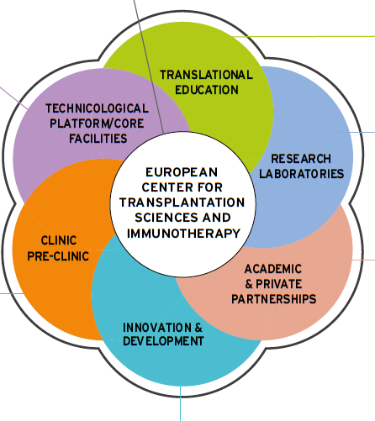
Dans le secteur des biotechnologies et technologies de la santé mais aussi pour les applications santé des TIC, le passage d’innovations conceptuelles et technologiques dans des projets commercialisables, nécessite d’organiser des interfaces avec l’industrie mais également avec les structures hospitalières, vecteurs stratégiques pour la validation des concepts chez les patients. La SATT s’efforcera donc de promouvoir des démarches pragmatiques avec les équipes hospitalières présentes sur les différents campus. Elle pourra mettre à disposition une équipe d’intervention appelée Unité Stratégique de Valorisation.
La proximité des équipes de recherche amont avec les départements cliniques et expertises qui y sont associées (biobanques, analyses biostatistiques, études de physiopathologie, centre d’investigation et bureau des études cliniques) sera ainsi valorisée à travers des partenariats structurés avec les hôpitaux d’Angers, Brest et Rennes, notamment autour de la transplantation du foie, de la plateforme Biogène Ouest et des laboratoires associés TSI-IHU.
A Nantes, l’approche de recherche translationnelle avec gouvernance intégrée a d’ores et déjà été expérimentée par les équipes du CHU de Nantes autour de l’immunologie, devrait être amplifiée par la labellisation du projet de « Centre Européen des Sciences de la Transplantation et d’Immunothérapie » - TSI-IHU. Ce centre, au tout premier rang européen pour les greffes rénales ou de pancréas ou aussi pour les cellules souches hemato-poïétiques, rassemble des équipes de recherche en transplantation d’organes, de cellules et de gênes (réunies par la transversalité de l’immunologie) et services cliniques spécialisés en immunologie, autour de plates formes et équipements incluant la génomique, l’imagerie tissulaire et cellulaire, la transgénèse animale, la production de protéines recombinantes, de gènes et vecteurs à visée thérapeutiques, plates formes gros animaux (primate, porc, chien), l’immuno-monitoring, etc. Ces infrastructures associées aux compétences et expertises des chercheurs et cliniciens du site, sont un atout considérable pour le développement de nouvelles approches innovantes, dans le domaine de la médecine régénérative : greffes d’organes, de tissus, de cellules et de gènes.
Le TSI-IHU abrite également plusieurs collections uniques en Europe d’échantillons biologiques de patients transplantés (Données validées en transplantation - DIVAT : 16 000 patients, > 40 000 échantillons). Ces collections de qualité, sont labellisées au niveau national. Les échantillons permettent de conduire des recherches sur des biomarqueurs associés aux maladies impliquant un désordre du système immunologique, que ce soit pour le développement d’une médecine personnalisée concernant les greffes mais aussi les maladies auto-immunes ou les cancers viro-induits.
En premier lieu, l’intégration du TSI-IHU dans un réseau d’une dizaine d’entreprises biotechnologiques issues de ses laboratoires, de ses connexions avec les Big Pharma (Novartis, Roche, etc.) et son partenariat privilégié avec Atlanpoôe constitue également pour la SATT un écosystème de valorisation unique dans le domaine des biotechnologies tout en permettant une synergie avec les entreprises des technopoles de Rennes, Brest et Angers. Il accélérera les transferts de technologies et de brevets vers les entreprises déjà existantes, ou vers la création de nouvelles entreprises.
Cette capacité à développer des projets intégrés associant recherche amont, clinique et entreprise sera également utilisée par la SATT pour l’orientation marché des projets de maturation en biotechnologie et une meilleure rentabilité des investissements.
Une unité stratégique de valorisation (USV) orientée biothérapie, théradiagnostic, diagnostic moléculaire sera crée. Une cinquantaine de m² seront mis à disposition de collaborateurs de l’équipe transfert de la SATT Ouest Valorisation dédiés au secteur des biotechnologies et technologies de la santé afin d’assurer la proximité entre équipes accompagnantes et chercheurs.
Cette unité travaillera en étroite collaboration avec Atlanpole et le CHU
Elle a pour objectif d’assurer un continuum depuis la genèse d’une invention, sa protection industrielle, sa maturation au niveau préclinique, jusqu’au design d’études précliniques et cliniques dans des domaines novateurs qui vont bouleverser la bio médecine. Elle sélectionnera des projets à fort potentiel d’innovation et donnera accès à son fonds de maturation pour financer les projets de développement du TSI-IHU.
Il pourrait s’agir par exemple de nouveaux biomarqueurs issus d’une équipe de recherche dont il faut valider l’intérêt en termes d’application diagnostique ou pronostique, ou encore d’un nouveau traitement (anticorps, cellules) dont il faut identifier de façon précoce des sous groupes de patients répondeurs, en développant un projet intégrant toutes les compétences de l’unité stratégique (modèles animaux, production en GMP, étude clinique, partenariat industriel etc.). Chaque projet de l’unité stratégique sera piloté par un responsable scientifique de l’IHU en coordination avec les compétences et métiers de la SATT dont la mission est d’accélérer le transfert dans une logique de mutualisation et de subsidiarité avec le terrain. L’USV sera en lien avec le management board de l’IHU au sein d’un dispositif fonctionnel associant Atlanpole, Ouest Valorisation et le CHU de Nantes (« Cellule Développement Innovation »).
Schéma proposé
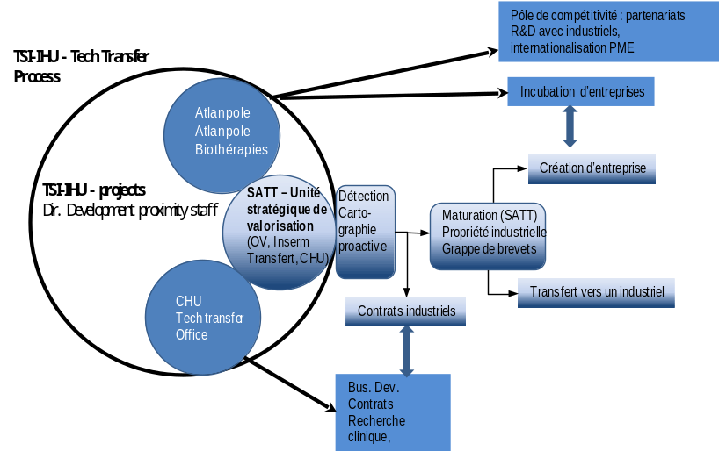
Clinical Trials Management Department

